מערך הניסוי
בתמונה שלפנינו מתואר מערך הניסוי. המים זורמים מן הכוס העליונה לכוס התחתונה, שמונחת על כף המאזניים. המאזניים מודדים את כמות המים בכוס התחתונה באופן רציף. במקביל, שעון העצר מודד את הזמן ברציפות. האם התלמידים יספיקו לקרוא משני המכשירים ולרשום? אפשר להתגבר על הבעיה אם מצלמים את זוג המכשירים (בעלי התצוגה המספרית) בכל כעשר שניות באמצעות הטלפון הסלולרי. מתקבלת סדרה של זוגות מדידות, שממנה אפשר לבנות גרף.
ניסוי דומה עורכים כאשר במקום מים יש חול.
ניסוי כזה אינו מצריך ציוד מיוחד. מאזניים ושעוני עצר בעלי תצוגה ספרתית יש במעבדה. בידי התלמידים יש שעוני עצר מעולים בשעון היד או בטלפון הסלולרי. אנו מתגברים על העוני שלנו בציוד באמצעות ה"מכונה" המשוכללת שנמצאת בכיסו של התלמיד.
ניסוי כזה אפשר לערוך גם בבית. גם במטבח יש, במקרים רבים, מאזניים בעלי תצוגה ספרתית. זו יכולה, אפוא, להיות משימת בית לתלמידים מתעניינים (ולבני משפחתם).

תוצאות
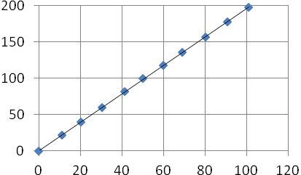
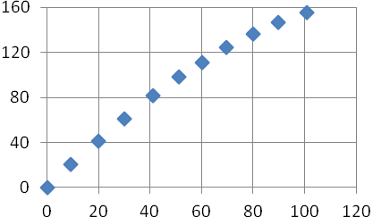
הניסוי הזה מעניין, מפני שכבר עסקנו במדידות אלה, באופן פשוט יותר, ביחידת המהירות. הנה מה שהעלו תוצאות הניסוי. הדברים מוצגים בגרפים של כמות החומר שנשפך מתחילת הניסוי כפונקציה של הזמן:
מסת המים (גרמים)
זמן (שניות)
מסת החול (גרמים)
זמן (שניות)
כאשר מדובר בחול, התקבל הגרף הימני. זהו קו ישר מופתי. מתברר כי החול זורם בקצב קבוע, עד לרגע מסוים שבו הזרימה פוסקת (אף על פי שנותר עוד חול בכוס). הגרף השמאלי מתאר את המתרחש כאשר מדובר במים. הגרף נעשה פחות ופחות תלול. זה מעיד על ירידה בזרימה (עד לשלב שבו הזרימה אינה רציפה). הניסוי שדרג את המסקנות שלנו על ההבדל בין חול למים. הייצוג הגרפי המחיש את הדברים בעוצמה רבה.
זהו ניסוי פשוט מאוד לביצוע. חשוב להחזיק את הכוס העליונה במצב יציב. העצה החשובה ביותר לקבלת תוצאות נקיות היא לנקב חור נקי ככל האפשר. במקרה שלפנינו החור נוקב במקדחה
(2 מ"מ קוטר למים; 4 מ"מ קוטר לחול), כאשר מן הצד השני של תחתית הכוס יש תמיכה של פיסת עץ.
כאמור, הניסוי הזה אפשרי מפני שגם אם המעבדה דלה בציוד, לתלמיד יש ציוד רב עוצמה בכיסו. הטלפון הסלולרי יכול לשמש כמצלמה מתעדת וגם כשעון עצר ספרתי. אפשר לעשות את המחקר הזה כמשימת בית.
מדידה ממוחשבת
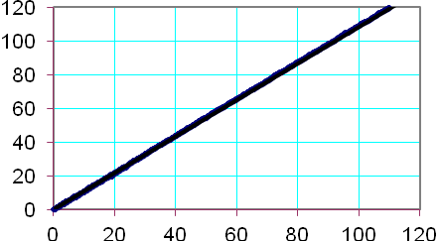
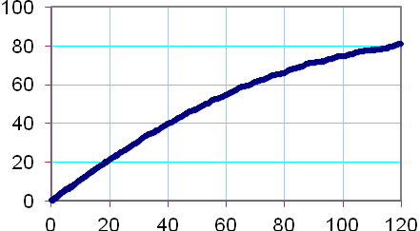
מי שיש לו מד כוח ממוחשב, לפחות בעמדת המורה, יכול לשכלל את הניסוי. הפעם הכוס העליונה תלויה, בעזרת חוטים, על מד כוח, שמודד את כמות החומר שבכוס. הפעם הנתונים נאספים אוטומטית, והגרף נוצר תוך כדי הניסוי (הגודל הנמדד הוא מסת החול בכוס העליונה, אך הגרפים מציגים כבר את מסת החול בכוס התחתונה). הנה דוגמה של גרפים כאלה:
מסת המים (גרמים)
זמן (שניות)
מסת החול (גרמים)
זמן (שניות)
גם הפעם מתקבל גרף ישר להפליא לזרימת החול וגרף בעל שיפוע משתנה לזרימת המים. ניסוי כזה אפשר לעשות בהדגמת מורה. שימו לב כי הגרפים אינם זהים לחלוטין לאלה שהתקבלו בשיטת המדידה הקודמת, מפני שהם נעשו במערכות שונות.

הסבר
מדוע קצב זרימת המים הולך ופוחת? דבר זה קורה מפני שעם יציאת המים מן הכוס העליונה יורד גם הלחץ שיתרת המים מפעילה על תחתית הכוס.
מדוע ההסבר הזה אינו תופס לגבי החול? החול אינו חומר רציף. גרגרי החול שמתקרבים אל החריר נדחקים זה אל זה בדרכם החוצה, ומאטים את תהליך היציאה. הגרגרים יוצרים מערכים מרחביים שמביאים לתמיכה הדדית. תמיכה זו זו גדלה ככל שהעומס גדול יותר, ומצליחה לקזז את הלחץ שמפעילה ערמת החול שמֵעל.

